期末模拟卷(三)
基础百花园(33分)时间：90分钟 满分：100分
一、下面加点字的读音完全正确的打“√”，错误的打“×”。(4分)
1．朴素(pǔ) 倔强(jué) ( ) 2.慰藉(jiè ) 一刹那(shā ) ( )
3．徜徉(chánɡ ) 侮辱(wū) ( ) 4.病灶(zào ) 一曝十寒(pù ) ( )
二、读拼音，写词语。(8分)
2019年底，去武汉各大医院看jí bìnɡ( )的人越来越多，后来经专家tuī cè( )和验证，发现这是一种新型冠状病毒肺炎。为了人们的jiàn kānɡ( )，yù fánɡ( )更多的人被jiāo chā( )感染，钟南山院士等呼吁人们不要huānɡ zhɑnɡ( )，尽量不要出门，少jù jí( )，让大家同心协力共同渡过这场jié nàn( )。
三、选择题，把正确答案的字母写在括号里。(12分)
1．下面有错别字的一项是( )
A．炭烤羊肉 B．天然琥珀 C．新鲜果疏 D．杀菌防臭袜
2．“梅子金黄杏子肥，麦花雪白菜花稀”写的是( )的景色。
A．春季 B．夏季 C．秋季 D．冬季
3．下列词语搭配不正确的一项是( )
A．总结精神 陆陆续续走来 B．辛勤的园丁 陡直的山道
C．沉着指挥 维持秩序 D．乱得不可开交 急得流下眼泪
4．下列加点字词解释有误的一项是( )
A．逢老媪方磨铁杵(正在) B．篱落疏疏一径深(稀疏)
C．胤恭勤不倦(肃敬勤勉) D．平明送客楚山孤(平常)
5．下列广告词中使用的修辞手法与其他三项不同的一项是( )
A．既营养，又清新，牙齿好喜欢。(牙膏广告)
B．我饿了，喂喂我吧！(垃圾箱上的广告)
C．一握银行手，永远是朋友。(银行广告)
D．山之青，水之清；源之静，水之净；雾之轻，水之纯。(纯净水广告)
6．下面对课文理解有误的一项是( )
A．《乡下人家》一文表达了作者对乡下田园生活的向往。
B．《巨人的花园》告诉我们：快乐应该和大家一起分享。
C．《猫》《母鸡》《白鹅》都刻画了动物们可爱的形象。
D．《海上日出》按照时间先后顺序描写了日出的景象，《记金华的双龙洞》按照游览的顺序描写了作者游览双龙洞的经过。
四、按要求完成句子练习。(9分)
1．一个阴森森的往前翘起的船头，在一片浪花中飞驶过来。(缩句)
______________________________________________________________
2．他那亲切的话语，慈祥的面容，时时浮现在我的眼前。(用修改符号修改病句)
3．那草滩的绿，绿得娇嫩；那菜花的黄，黄得蓬勃；而那湖水的蓝，又蓝得多么醉人啊！(照样子，展开想象，将句子补充完整)
那玫瑰的红，____________________；那牡丹的粉，__________________；而那百合的白，________________________！
主题训练营(13分)
五、根据所学内容填空。(8分)
1．“________________，________________”告诉我们遇到困难时不要抱怨；“_________________”告诉我们要有忧患意识，不能贪图享乐。
2．《独坐敬亭山》是唐代诗人________写的，诗句“_____________________，孤云独去闲”表现了诗人内心无比的孤寂。
3．诗歌带给我们的不仅仅只有美的享受， 正如著名诗人艾青说的：“_____________________________________。”
我最喜欢的诗歌是______________的_____________(填写作者和诗名)。
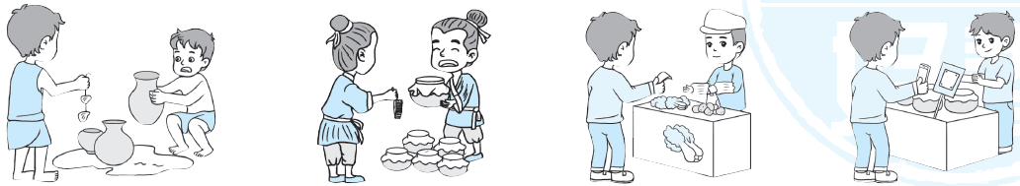
六、语言实践。(5分)

1．上面的漫画反映了什么现象？(3分)
______________________________________________________________
2．请你为这组漫画起一个合适的标题：____________________(2分)
读写展示台(54分)
七、课内阅读。(16分)
他看见一幅奇特的景象。孩子们从墙上一个小洞爬进花园里来了，他们都坐在桃树上面。桃树看见孩子们回来十分高兴，纷纷用花朵把自己装饰起来，还在孩子们头上轻轻地舞动胳膊。小鸟们快乐地飞舞歌唱。花儿们也从绿草丛中伸出头来。这的确是很可爱的景象。只有一个角落还是冬天。这是花园里最远的角落，一个小男孩正站在那里。他太小了，手还挨不到树枝，只好在树旁转来转去，哭得很厉害。这棵可怜的树仍然满身盖着雪和霜，北风还在树顶上吼叫。“快爬上来，孩子！”桃树一面对小男孩说，一面尽可能地把树枝垂下去，然而孩子还是太小了。
巨人看见这个情景，心也软了。①他对自己说：“我多么自私啊！现在我明白为什么春天不肯到这儿来了。”他十分后悔自己先前的举动。
他轻轻地走下楼，静悄悄地打开前门，走进花园里。孩子们看见他，非常害怕，立刻逃走了 ，花园里又出现了冬天的景象。只有那个小男孩没有跑开，因为他的眼里充满了泪水，看不见巨人走过来。②巨人悄悄地走到他后面，轻轻抱起他，放到树枝上。这棵树马上开花了，小鸟们也飞来歌唱。小男孩伸手搂住巨人，亲吻着他的脸颊。别的孩子看见巨人不再像先前那样凶狠了 ，也都跑了回来。春天也跟着一起回来了。巨人对他们说：“孩子们，花园现在是你们的了。”他拿出一把大斧子，拆除了围墙。
1．选段写的是孩子们第__________次进入花园发生的事情，孩子们看到巨人的感受是__________，因为他之前很____________。(3分)
2．选段中后来孩子们又跑了回来的原因是____________________________，巨人发生这一转变的原因是_________________________________。(3分)
3．用“═══”画出一处你觉得写得最神奇的地方。(2分)
4．选段中句①是对巨人的__________描写，句②是对巨人的__________描写，从中可以看出巨人是一个________________的人。(3分)
5．读选段中画“~~~~”的句子，想象一下巨人当时心里是怎么想的。(2分)
___________________________________________________________
6．想一想巨人拆除围墙后，会竖立一个怎样的布告牌？(3分)
______________________________________________________________
八、课外阅读。(13分)
河蚌的故事
①春天的一个早晨，暖暖的阳光照在河水中，微风吹拂，河面仿佛撒了一层闪亮的金子。
②一群小河蚌簇拥着一只老河蚌，在清澈的河水中欢快地散步。 它们光洁鲜亮，朝气蓬勃。
③在一道河湾里，老河蚌停了下来，它回过头语重心长地对小河蚌们说：“孩子们，你们不能光顾着玩儿，该去捡一粒沙子了。”听了老河蚌的话，小河蚌们纷纷去捡沙子，并把它深深地埋进自己体内。
④可是，有一只小河蚌，不知道是贪玩儿，还是没有听见老河蚌的话，大家去捡沙子的时候，它没有去捡。
⑤岁月像那条河的河水，在不知不觉中悄悄地流走了。小河蚌们长大了，它们纷纷打开自己的蚌壳，那些蚌壳中，竟然藏着一颗颗珍珠！珍珠闪闪发光，把满河的水照得通明。那粒埋在河蚌体内的小小的沙子，经过岁月的磨砺，经过心血和汗水的浇灌，终于变成了美丽晶莹的珍珠。河蚌们追逐着，欢笑着，歌唱着，庆贺自己的成果。
⑥这时，那只没捡沙子的河蚌悄悄地溜走了。没有沙子，它的壳中便没有珍珠；没有珍珠，它用什么庆贺呢？它流泪了，后悔了。可此时衰老已爬上了它的额头，逝去的时光就像那条河中悄悄流去的河水，已经一去不复返了。
1．根据这篇文章的故事情节，给第②至⑥段选择恰当的小标题。(5分)
A．水中散步 B．后悔 C．没捡沙 D．变珍珠 E．捡沙埋沙
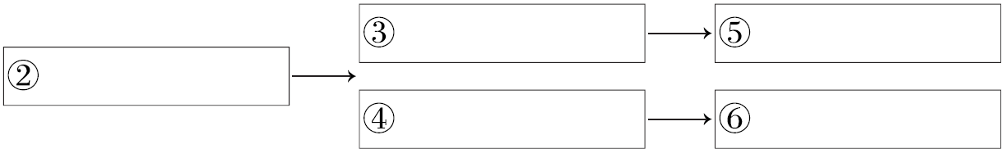

2．请根据上一题的小标题，简要概括文章内容。(3分)
______________________________________________________________
______________________________________________________________
3．这个故事告诉了我们什么道理？下列说法不正确的是( )(2分)
A．一寸光阴一寸金，寸金难买寸光阴。
B．少年不知勤学苦，老来方知读书迟。
C．少壮不努力，老大徒伤悲。
D．学习不怕根底浅，只要迈步总不迟。
4．人不管在什么时候都应该有追求，任何时候努力都不晚。如果那只没捡沙的河蚌明白了这些，接下来的故事会是怎样的呢？请你根据前文进行推测，简要写出你的推测内容。(3分)
______________________________________________________________
______________________________________________________________
九、习作展示。(25分)
《河蚌的故事》是不是让你很受启发？假如时光可以倒流，小河蚌们又回到了簇拥着老河蚌散步的时刻，还可能会发生什么新的故事呢？请你展开
想象写一写，要写清楚故事内容。
期末模拟卷(三)
一、1.√ 2.× 3.× 4.√
二、疾病 推测 健康 预防 交叉 慌张 聚集 劫难
三、1.C 2.B 3.B 4.D 5.D 6.D
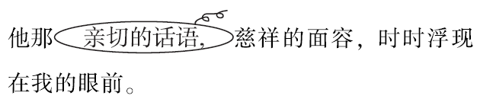
四、 1.船头飞驶过来。
2．

3．示例：红得艳丽 粉得诱人 又白得多么清新啊
五、1.不怨天 不尤人 生于忧患而死于安乐
2．李白 众鸟高飞尽
3．诗是人类向未来寄发的信息，诗给人类以朝向理想的勇气
示例：冰心 《繁星(一三一)》
六、1.人们购物的支付方式从最初的用贝壳易物到 现在扫码支付，反映了社会在不断进步，智能科技正在逐步影响人们的生活。
2．示例：支付方式的变迁
七、1.二 害怕 凶狠
2．他们看见巨人不再像先前那样凶狠了 他认识到了自己的自私，明白了有孩子的地方才有春天的道理
3．示例：孩子们看见他，非常害怕，立刻逃走了，花园里又出现了冬天的景象。
4．语言 动作 知错就改
5．示例：以前是我太自私了，我应该把围墙拆除，让孩子们在花园里尽情玩耍。
6．示例：会竖立一个上面写着“欢迎入园”的布告牌。
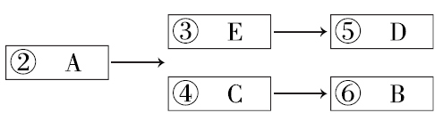
八、1.

2．散步时，老河蚌提醒小河蚌们捡沙埋沙，有只小河蚌没去做，其他小河蚌都去做了。等到大家收获珍珠的时候，那只没有捡沙的小河蚌后悔了。
3．D
4．示例：那只没捡沙的河蚌来到河边，捡了一粒沙子，埋进自己的身体。日子一天天过去了，终于有一天，它的身体里有了一颗闪闪发光的珍珠。虽然这时候它已经老得快不能动了，但它的心里充满了快乐。
九、思路点拨：认真阅读《河蚌的故事》，展开想象，假如时光可以倒流，那只小河蚌也去捡沙埋沙，也许那只小河蚌太贪心，觉得捡沙埋沙得到的珍珠颗粒太小，它打算捡石子埋石子……请充分发挥想象，合理构思情节，写一个有趣生动的故事。 例文略。

